**29 августа 2023 года Театр Песни «Россичи» выступил с концертом в МБУК "Дом культуры Кадошкинского муниципального района". Праздничное мероприятие прошло в рамках Всероссийского молодежного фестиваля национальных культур "Мы вместе!", реализуемого при поддержке Президентского фонда культурных инициатив.**

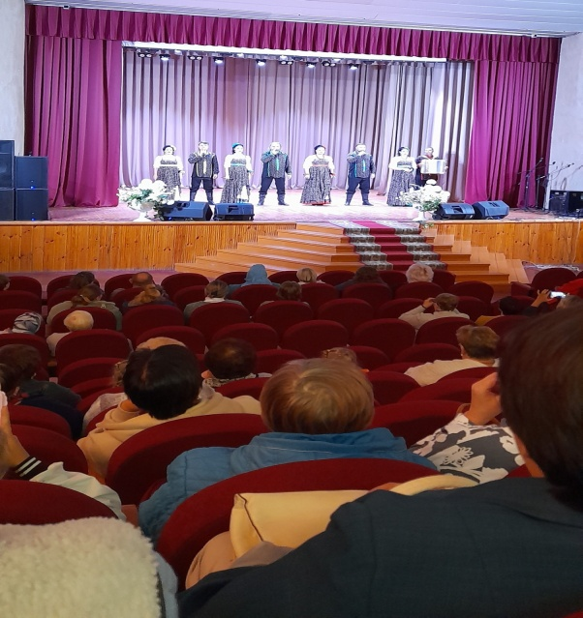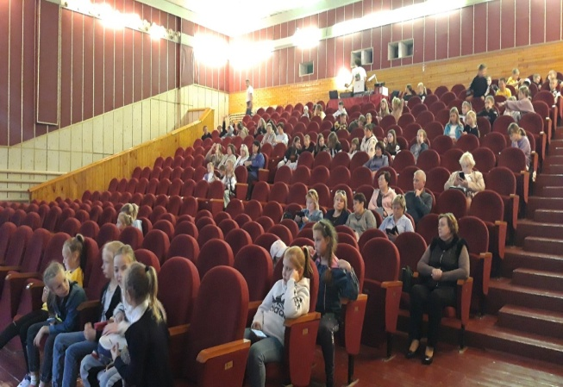

Жители Кадошкино встретили коллектив из Саранска выставкой декоративно-прикладного творчества. 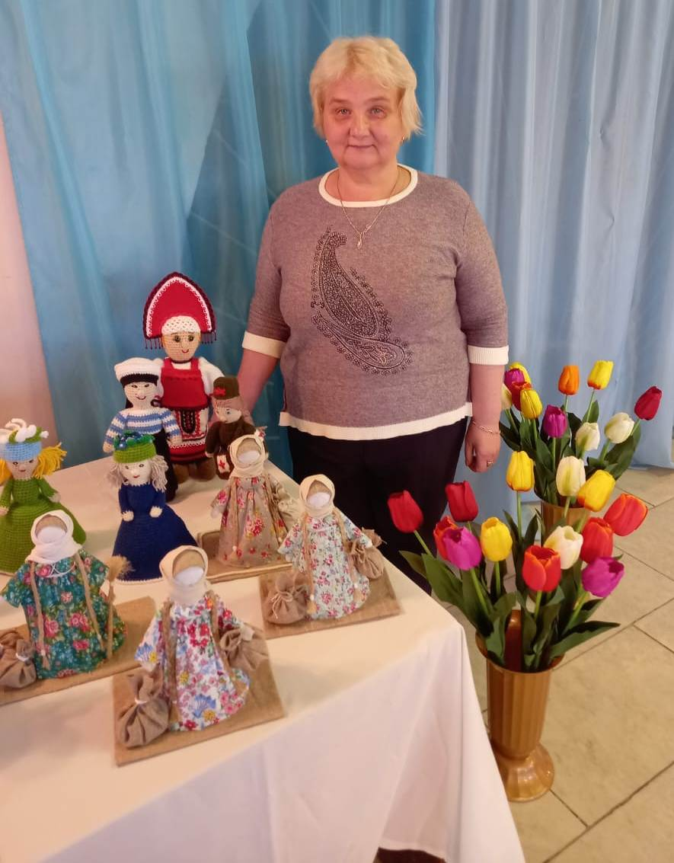

В данном мероприятии приняла участие Кузнецова Е.Ю., заведующий МКУ Кадошкинского муниципального района РМ «ОМВА документов по личному составу».

Молодежный фестиваль «Мы вместе!» завершился концертом в Старошайговском районе республики.